题型一 本组题主要考查你对长度单位的认识以及长度单位的换算问题
例1 一名粗心的学生的测量记录中忘记写单位，他的记录数据中，哪一个数据的单位是m?
A．一支新铅笔的长度：0.175 B．一名同学的高度：1.64
C．一枚壹角硬币的厚度0.24 D．一本外文字典的厚度1.35
知识点 关于长度的单位的具体概念，能估测一些常见长度
闯关点拨 本组题考查了我们日常生活和学习中估测长度的能力首先应对1m、1dm、1cm、1mm等形成具体的模型，然后根据时间情况将相应的长度与长度单位进行比较．
解 一支新铅笔的长度约为10～20cm,0.175m=17.5cm,因而A选项是正确的：B、C、D若以m为单位，显然是不符合生活常识，是错误的．
答 选A
例2 下面是小虎同学做的长度单位换算的几个算式，请指出他在换算过程中的错误，并写出正确的算式．
将理论与实际联系起来，这是学习物理的基本方法．
（1）5.2m=5.2m×100cm=520cm
（2）6.5×106μm=6.5×106×10-6=6.5m
（3）36μm=36μm×1000=36000nm
注意：单位换算过程中都用乘法，且确保等式前后相等．
（4）480mm=480÷1000m=0.48
知识点 单位换算
闯关点拨 进行单位换算时，正确的格式是数字不变，把相应 的单位作等量代换．
解 四个算式最后的结果都是正确的，但中间的格式都不对．（1）式中用“100cm”代换了前面的“m”，所以中间的“m”就不应该有了；（2）式中中间没写单位；（3）式中前面的等式显然是不成立的；（4）式用了除法．正确的算式应为：
（1）5.2m=5.2×100cm=520cm
（2）6.5×10⁶μm=6.5×106×10⁻⁶m=6.5m
（3）36μm=36×1000nm=36000nm
（4）480mm=480×$\frac{1}{\text{1000}}$m=0.48m
题型二 本组题主要考查你能否正确使用刻度尺测量长度

例1 如图11-23所示，用刻度尺测量A、B两小木条的长度，其中对木条 的测量是正确的，这个木条的长度是 cm．
知识点 考查正确使用刻度尺测长度的实验技能及读数、记录的能力．
闯关点拨 在读数前，要认清所用刻度尺的分度值和零刻度．
注意：起点不是“0”．
解 使用刻度尺 时，应将刻度线紧靠被测物体，所以对A的测量是不正确的，对B的测量是正确的．此刻度尺的分度值是mm，所以读数要准确到mm，B的起始端对准刻度尺 的11.00cm处，末端对准13.58cm处，所以长度L=13.58cm-11.00cm=2.58cm．
图11-23
例2 某同学测量一块木块的长度，将一把木质刻度尺如图11-24放置，其错误是：

（1）_______________________________________．
（2）_______________________________________．
图11-24
（3）_______________________________________．
知识点 刻度尺的正确放置与读数
闯关点拨 注意正确使用刻度尺的方法：①对准零刻线；②尺要放正；③读数时视线要与尺面垂直，并要正对被测物体边缘所队的刻度线．
答 （1）被测物体边缘没有对准零刻度线．
（2）刻度尺没有与被测物体平行．
（3）视线没有与尺面垂直．
例3 某同学用卷尺测自己的身高为1.724m，那么这卷尺的分度值是________，数据中的准确值是_________，如果改用cm作单位，该同学的身高应记为_________cm．
知识点 长度测量中的读数环节与记录
闯关点拨 本题考查了怎样正确读数和记录实验结果，读数时应读到最小刻度的下一位，所以最后一位是估读数．
解 倒数第二位数2是表示2cm，所以分度值是1cm，准确值是1.72m，若用cm作单位，该同学的身高应记为172.4cm．
题型三 知道什么叫误差，知道用多次测量求平均值的方法可减小误差
例 某同学用1cm刻度尺测量某一物体的长度，五次测量的数据分别是1.24dm,1.25dm,2.24dn,1.242dm,求该物体的长度．
知识点 多次测量求平均值可以减小误差
闯关点拨 （1）同一把尺测同一物体的长度，测量结果中的准确值应该是相同的．（2）用多次测量结果的平均值作为被测物体物体的长度，可以减小误差．
解 厘米刻度尺的最小分度值是1cm，能准确到厘米位，估计到毫米位，所以题中1.242dm是错误读数，应去掉，2.24dm比其他三个数据大1dm,显然是测量错误或读数错误，也要去掉．最后三个正确的读数求平均值，即为测量的结果，所以物体的长度为：
${}_{L}^{−}$=$\frac{1\text{.}\text{24}\text{dm}+1\text{.}\text{25}\text{dm}+1\text{.}\text{24}\text{dm}}{3}$=1.24dm．
答 该物体的长度为1.24dm．
题型四 会用一些特殊方法测量长度
例1 现有一卷粗细均匀的细铜丝，要求测出它的直径．试一试，并把测量步骤和方法写出来．
知识点 微小长度的测量方法
闯关点拨 细铜丝的直径很小，而常用的测量工具达不到这样的准确程度，不能直接测量，只能用累积法（积多求少法）间接地测量．
解 将细铜丝在铅笔上紧密排绕n圈，如图11-25所示，用分度值为mm的刻度尺测出线圈的总长度为L，则细铜丝的直径$d=\frac{L}{n}$．

图11-25
[来源:Zxxk.Com]
[拓展题] 现有只有两支相同的铅笔，一卷已知直径为1mm细铜丝，请设法测出另一卷细铁丝的直径。
析 本题只有两支铅笔和已知直径的细铜丝，没有刻度尺，要直接测出另一卷细铁丝的直径是比较困难的，只能另僻蹊径，可以利用已知直径的细铜丝和铅笔制作一个简易的刻度尺，即将已知直径的细铜丝紧密排绕在一支铅笔上，并记录下细铜丝排绕的圈数N₁。再在另一支铅笔上紧密排绕相同线圈长度的细铁丝，并记录下相等线圈长度的细铁丝的圈数N₂，则可以测出细铁丝的直径．
解 将已知直径的细铜丝紧密排绕在一支铅笔上，并记录下细铜丝排绕的圈数N₁。再在另一支铅笔上紧密排绕相同线圈长度的细铁丝，并记录下相等线圈长度的细铁丝的圈数N₂
细铁丝的直径 d=1mm N₁/ N_{2．}

例2 如图11-26所示，是一个三角形，三角形的几条边满足如下关系：BC²=AB²+AC²
A
B
C
现有一块标准建筑用砖如图11-27所示，如果仅用一只量程足够的刻度尺，测量砖块上最远两点（如图中所示的 A、B两点）（砖块数量不限）。
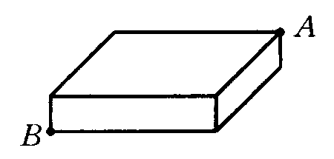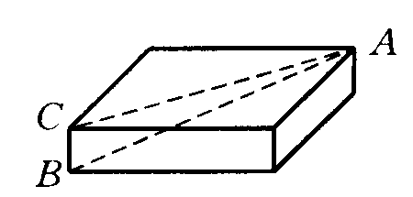
图11-26
图11-27 图11-28甲
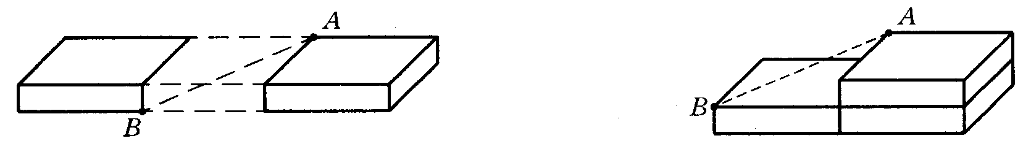
图11-28乙 图11-28丙
知识点 结合数学知识间接测量长度
闯关点拨 本题是过程和结论开放性试题。由于刻度尺不能直接插入AB两端之间进行直接测量，所以，应采用替代法或排除法等方法达到测量AB的目的。
解 方法一：用刻度尺测量砖块高BC，记为h，再测出砖块最大面的对角线 AC长，记为l，如图11-28甲所示，通过题目中提示的数学关系式，可以得到：AB=$\sqrt{h^{2}+l^{2}}$。
方法二：用排除法，使AB两点能用刻度尺直接测量。将三块相同的砖一字排开在地面上，再取走中间一块，如图11-28乙虚线处所示，就可以用刻度尺直接测出AB长。也可以用图11-28丙方法，将三块相同的砖块叠成阶梯形，就可以用刻度尺直接测出AB长。
例3 “天下黄河富宁夏”。黄河从中卫县南长滩（A）入境，至石嘴山市头道坎（B）出境，流经宁夏长度L。已知图11-29中单位长度表示60km，估计L长约 km。
知识点 用“化曲为直”的方法来测量曲线的长度
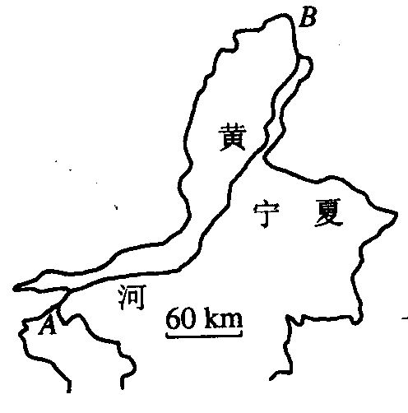
闯关点拨 本题是一道联系宁夏地理位置、社会经济的开放题，涉及数学、物理和地理等学科知识，具有一定的综合性。该题把物理上的特殊测量方法和估测宁夏境内黄河长度结合起来，命题独具匠心，对引导学生注意培养综合能力有一定的意义。本题考查学生能否用“化曲为直”的替代方法来测量待测长度，此题“化曲为直”的方法有多种。
图11-29
解 方法一：用刻度尺量出60km的线段长为l₀，以此为单位长，沿图中黄河AB段量折线段，数出折线段的个数为6，则L=6×60km=360km。
方法二：以60km的线段为单位长，用圆规截取单位长，并量出图中黄河AB段有n个单位长，则L=60nkm。
方法三：用细线或纸条的CD段与图中黄河AB段重叠，然后再用刻度尺量出CD长为lcm，再量出图中60km线段长为l₀cm，则L=60l/l₀(km)
答 黄河在宁夏境内长为397km．（本题估测值在350km至450km之间，均在误差范围内，都可算正确．）
友情提示 借助一些辅助器材（如圆规、硬币、滚轮、不易拉长的棉线等）把不能直接测量的曲线变为直线，再用刻度尺测量，这就是“化曲为直”的替代方法。譬如：要测量某曲线长，可用不易拉长的棉线先使它与待测曲线完全重合，然后将软线拉直，用刻度尺测出棉线的长度即为曲线长度；或用硬币沿着曲线从一端无滑动地滚动到另一端，记下硬币滚动圈数，再测出硬币直径，算出硬币周长，则曲线长等于硬币周长乘以圈数。
题型五 本组题主要考查你对时间单位的认识和时间单位的换算问题
例1 完成下列单位换算：
（1）1.2h= min= s．
（2）1d= min．
知识点 时间单位的换算
闯关点拨 时间单位的换算关系是：1天（d）=24h，1h=60min，1min=60s．
解 （1）1.2h=1.2×60min=72min=72×60s=4320s
（2）1d=24h=24×60min=1440min
答 （1）72；4320 （2）1440
例2 下列各过程经历的时间最接近1s的是（ ）
A．人眼睛迅速一眨 B．人心脏跳动一次
C．人正常呼吸一次 D．人打一个呵欠
知识点 考查对日常生活中常见的一些时间的熟悉程度
闯关点拨 本题考查你对1s的感性认识．
解 根据生活经验，人迅速一眨用时小于1s，而人正常呼吸一次或一个呵欠的时间大于1s，故选B．

